Дорогие друзья!
Приглашаем принять участие в международном конкурсе
«Рождественская сказка»
11 – 14 января 2020 года
г. Санкт-Петербург

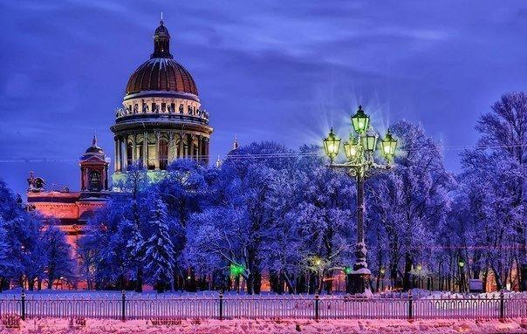

Международный фестиваль «Золотая Пальмира», в рамках которого проходит конкурс «Рождественская сказка», проводится при поддержке проекта международных фестивалей-конкурсов музыкально-художественного творчества детей и молодежи «Пражский звездопад» в Чехии и «Фестивальные мосты Вены» в Австрии.
Участники конкурсов фестиваля «Золотая Пальмира» получают приглашения на фестивальные туры в Чехию и Австрию по специальным ценам.

Номинации конкурса:

Вокалисты: соло, дуэт, ансамбль (академический, эстрадный, джазовый, народный вокал).
Хореографические коллективы и солисты: танец народный, современный, спортивный, классический, бальный, танцы народов мира, свободная пластика, детский танец и др.
Исполнители инструментальной музыки: фортепиано, скрипка, другие струнные инструменты, медные и деревянные духовые инструменты, гитара, баян, аккордеон, камерные ансамбли различных составов, композиторы, духовые и симфонические оркестры.
Хоровые коллективы: народные, академические, эстрадные.
Фольклорные коллективы: соло, дуэт, ансамбль, коллективы.
Шоу программы: цирковые, эстрадные, театр мод.
Декоративно-прикладное искусство, фотоработы – техника работ вольная.
Театральное творчество: драматическое, музыкальное, кукольное, театральные миниатюры, отрывки из спектаклей, художественное чтение.

Возрастные категории:

5 – 7 лет, 8 – 9 лет, 10 – 12 лет, 13 – 16 лет, 17 – 24 года, 25 – 34 года, 35 лет и старше.

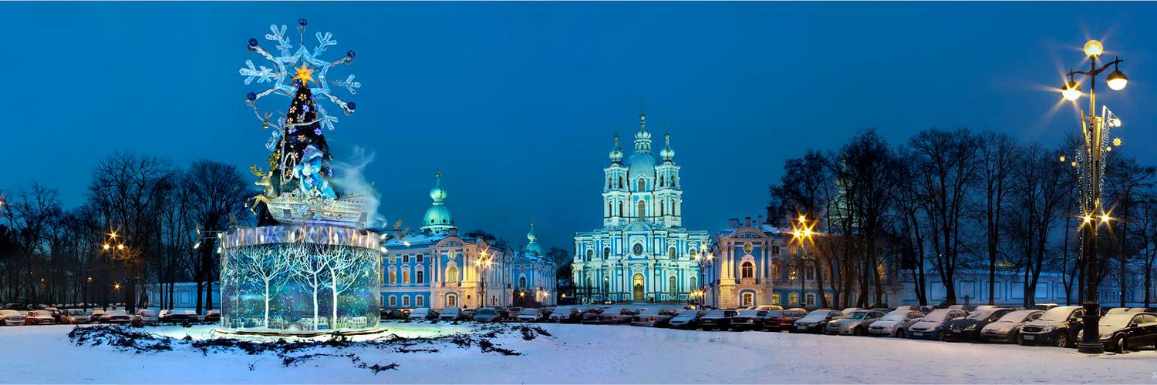

Критерии оценки выступлений:
- мастерство владения инструментом (в номинации – Инструментальное творчество);
- чистота интонации и музыкальный строй (в номинациях – Инструментальное / Вокальное творчество);
- сложность репертуара и аранжировка (во всех номинациях);
- хореографическое мастерство (в номинации – Танцевальное творчество)
- владение динамической палитрой звука (в номинациях – Инструментальное / Вокальное творчество);
- сплоченность коллектива во время исполнения (в номинации – Танцевальное творчество);
- музыкальность, артистичность, художественная трактовка произведения.

Награждение победителей:

Победителям конкурса присваиваются в каждой категории и номинации звания «Лауреаты I, II и III степеней».
Все участники приглашаются на международные фестивали в Прагу и в Вену (по бонусным скидкам), и по специальным ценам на фестивали во Францию, Италию и Германию.

Конкурсный взнос:
солисты - 2200 руб.;
дуэты – 1600 руб. с участника;
трио, квартеты, квинтеты - 1400 руб. с участника;
коллективы от 6 человек – 900 руб. c каждого участника;
ДПИ, интернет-конкурс – 1400 руб. с участника.

Программы пребывания в Санкт – Петербурге.
1.Программа 3дня /2 ночи (питание, размещение в 2-х, 3-х. местных номерах с удобствами в номере, экскурсия, трансфер) – 7 800 руб.

2. Программа 4дня /3 ночи (питание, размещение в 2-х, 3-х. местных номерах с удобствами в номере, экскурсия, трансфер) – 8 800 руб.

Приглашаем к участию солистов и коллективы ДМШ, ДШИ, ДК, ДДТ, ДДЮТ, детских и подростковых клубов и т.п. Приглашаем также педагогов музыкальных и педагогических училищ, ДШИ и ДМШ, руководителей Домов Культуры, Домов Детского Творчества, клубов и КДЦ принять участие в конкурсе в своей возрастной категории.
Международный фестиваль «Золотая Пальмира» проводятся в Санкт-Петербурге 4 раза в году.
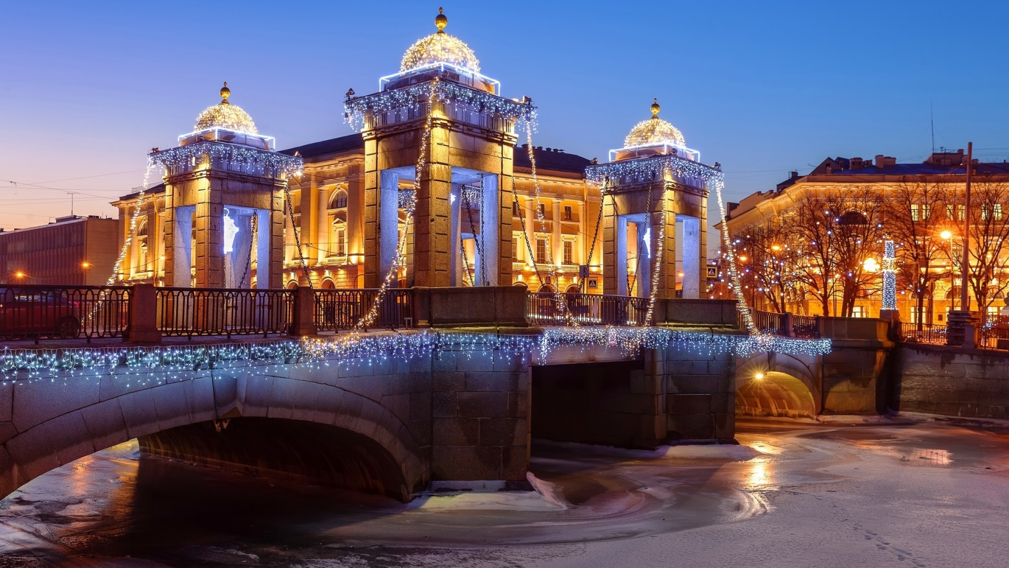

Также проводится круглогодичный интернет-конкурс.

Канал «Золотая Пальмира» на YouTube (видео):

https://www.youtube.com/channel/UC3JeGOly_2OCwKrkQMjukUg

Группа ВКонтакте: https://vk.com/zolotajapalmira

Сайт: www.z-palmira.com

тел. 8-911-837-78-80; 8-906-246-86-27;

email: festspb@yandех.ru

